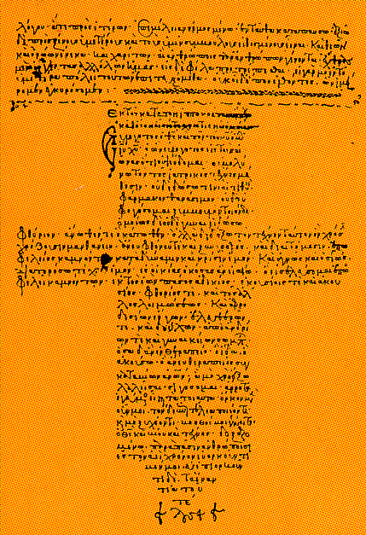
Associazione Medici Cattolici Italiani

S e z i o n e d i B o l o g n a
“san giuseppe Moscati”

Via del Monte, 5 - 40126 Bologna
Fax 051 / 26 02 44
Banco Posta – cc: 18740589 ABI 0701 CAB 02400
E mail: amci_bo@yahoo.
Sito web: www.amcibo.it

Ai Signori Consiglieri
Sezione A.M.C.I. Bologna
Loro Sedi
S.P.M. Si Cari Amici
Con la presente viene convocato il Consiglio direttivo della Sezione per sabato 10.05.2008 ore 18.45, presso la ns Sede, con il seguente ordine del giorno:
- Patrocinio e partecipazione a Convegno IPSSER sabato mattina 24.05.2008 - Oratorio di San Filippo Neri, via Manzoni n. 5 - Bologna: Maltrattamenti degli Anziani in un approccio pluridisciplinare.
- Ritiro spirituale Amci regionale, Misano Adriatico (Rn), venerdì pomeriggio 30.05/ sabato mattina 31.05.08: partecipazione e presenza
- 4°incontro del ciclo sulla Sofferenza, sabato mattina 14.06.2008 - sede ANT, e rinvio 5° incontro del ciclo in autunno (relatori Frizziero/Ventura/Fanin) - sede Casa di Cura Toniolo
- Congresso nazionale Amci Ascoli Piceno 02-04/10/2008. “Fede, Ragione e Scienza: un’alleanza per la medicina”
- Attività Sezione (e non solo) sul problema linee guida sulla legge 40; conoscenza caratteristiche ed uso Norlevo (livello generale e specialistico)
- Sintesi sullo Stato attuale Sezione
- varie ed eventuali

I migliori auguri
Cordiale saluti,

Il Presidente

(dr Stefano Coccolini)
